**Module 1:**

**DynamicArray.java:**

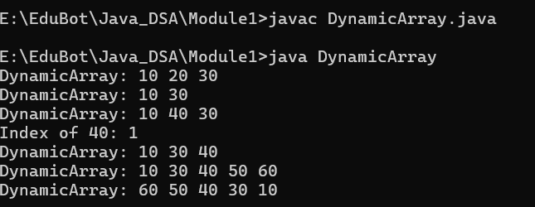

**DoublyLinkedList.java:**

